1.PIELIKUMS

Ogres novada pašvaldības domes 31.03.2022. sēdes lēmumam
(protokols Nr.6; 2.)

Darba uzdevums lokālplānojuma nekustamajam īpašumam “Ziedlejas” Ciemupē, Ogresgala pag., Ogres nov., lai grozītu Ogres novada teritorijas plānojumu 2012.-2024.gadam, izstrādei

Izdots saskaņā ar Ministru kabineta 2014.gada 14.jūlija noteikumu Nr.628 “Noteikumi par pašvaldību teritorijas attīstības plānošanas dokumentiem” 77.punktu

Darba uzdevuma saturs:

- Lokālplānojuma izstrādes pamatojums;
- Lokālplānojuma izstrādes uzdevumi;
- Institūcijas, kuras sniedz nosacījumus lokālplānojuma izstrādei un atzinumus par izstrādāto lokālplānojuma redakciju;
- Plānotie sabiedrības līdzdalības veidi un pasākumi;
- Lokālplānojuma teritorijas un lokālplānojuma izpētes teritorijas robeža.

- Lokālplānojuma izstrādes pamatojums
Lokālplānojuma teritorijā ir nepieciešams grozīt Ogres novada teritorijas plānojumu 2012.-2024. gadam (turpmāk – Teritorijas plānojums), lai nodrošinātu priekšnoteikumus nekustamā īpašuma “Ziedlejas”, Ciemupē, Ogresgala pag., Ogres nov., kadastra numuru 74800050182, sastāvā esošās zemes vienības ar kadastra apzīmējumu 74800050182 ilgtspējīgai attīstībai – attīstības ieceres (savrupmāju apbūve) īstenošanai.

- Lokālplānojuma izstrādes uzdevumi
  - Izvērtēt lokālplānojuma attīstības ieceres atbilstību Ogres novada ilgtspējīgas attīstības stratēģijai 2013.-2037.gadam.
  - Paredzēt lokālplānojuma risinājumus atbilstoši Ministru kabineta 2013. gada 30. aprīļa noteikumu Nr. 240 ”Vispārīgie teritorijas plānošanas, izmantošanas un apbūves noteikumi” un aktuālo normatīvo regulējumu vides jomā prasībām, paredzot nosacījumus vides risku samazināšanai, ja tādi nepieciešami, tostarp izpētes teritorijā izvērtēt faktisko izmantošanu un potenciālo izmantošanu saskaņā ar Teritorijas plānojumā noteiktajiem izmantošanas veidiem attīstības ieceres kontekstā.
  - Nosakot lokālplānojumā funkcionālo zonējumu ievērot un teritorijas izmantošanas un apbūves noteikumos noteikt prasības tuvumā esošās/potenciāli attīstāmas ražošanas apbūves negatīvās ietekmes (trokšņi, smakas, vizuālais piesārņojums) novēršanai vai mazināšanai uz lokālplānojuma teritorijā plānoto dzīvojamo funkciju, tostarp paredzot apstādījumu joslu, nosakot tai funkcionālo zonu Dabas un apstādījumu teritorija (DA).
  - Detalizēti noteikt izmantošanas veidus un apbūves parametrus, respektējot vietas kontekstu.
  - Ielu sarkanās līnijas lokālplānojuma teritorijā plānot:
    - kā atsevišķas zemes vienības;
    - paredzot jaunveidojamai ielai lietus ūdens novadīšanas risinājumu (nodrošināt lietusūdens savākšanu un novadīšanu būvēs virsūdens savākšanai un novadīšanai (grāvjos) vai izmanto zaļos lietusūdens apsaimniekošanas risinājumus vai kombinējot abus iepriekšminētos veidus);
    - paredzot jaunveidojamai ielai apstādījumu risinājumu.
  - Izvērtēt esošā inženiertehniskā nodrošinājuma atbilstību attīstības iecerei un noteikt nepieciešamo plānoto un perspektīvo inženiertehniskās apgādes tīklu un būvju izvietojumu.
  - Sniegt plānotās apbūves organizācijas priekšlikumu, tostarp sagatavot zemes vienību robežu pārkārtošanas risinājuma priekšlikumu.
  - Sagatavot priekšlikumu perspektīvās gājēju un velo infrastruktūras attīstībai, lai nodrošinātu ērtu sasaisti ar esošo transporta infrastruktūru. Izstrādāt lokālplānojuma teritorijai satiksmes organizācijas shēmu, tostarp ietvert perspektīvā gājēju un veloceliņa priekšlikumu gar autoceļu V982 Ciemupe-Ogresgals un perspektīvā gājēju ceļa (ietves) priekšlikumu gar Braslas ielu; jaunveidojamās ielas šķērsprofilā ietvert apstādījumus.
  - Nepieciešamības gadījumā precizēt apgrūtinātās teritorijas, t.sk. valsts vietējā autoceļa V982 Ciemupe-Ogresgals posma sarkanās līnijas.
  - Saņemt no Vides pārraudzības valsts biroja atbilstošo lēmumu par Stratēģiskā ietekmes uz vidi novērtējuma piemērošanas nepieciešamību lokālplānojuma izstrādei.
  - Grafiskā daļa jāizstrādā, izmantojot topogrāfisko karti ar mēroga noteiktību M 1:500.
  - Izstrādāto lokālplānojuma projekta galīgo redakciju iesniedz izdrukas formā 3 eksemplāros un elektroniskā veidā (*pdf vai *docx formātā, grafisko daļu – *pdf un *shp vai *dwg, vai *dgn formātā).
- Institūcijas, kuras sniedz nosacījumus lokālplānojuma izstrādei un atzinumus par izstrādāto lokālplānojuma redakciju:
  - Valsts vides dienests Lielrīgas reģionālā vides pārvalde, lielriga@vvd.gov.lv;
  - Dabas aizsardzības pārvalde, pieriga@daba.gov.lv;
  - Valsts ugunsdzēsības un glābšanas dienests, Ogres daļa, ogre@vugd.gov.lv;
  - VSIA “Latvijas valsts ceļi”, Ogres nodaļa, regnars.baumanis@lvceli.lv;
  - VSIA “Zemkopības ministrijas nekustamie īpašumi”, Ogres sektors, zemgale@zmni.lv, andis.didrihsons@zmni.lv;
  - AS “Sadales tīkls” e-vidē https://sadalestikls.lv/lv/projektu-darbu-saskanosana;
  - AS “Gaso”, info@gaso.lv;
  - SIA “TET”, e-vidē www.tet.lv/uzraugi;
  - PA “Ogres komunikācijas”, info@ogreskomunikacijas.lv.

- Plānotie sabiedrības līdzdalības veidi un pasākumi
Lokālplānojuma redakcija nododama publiskajai apspriešanai uz 4 nedēļām, nodrošinot lokālplānojuma materiālu pieejamību Ogres novada pašvaldības administrācijas ēkā, Ogrē, Brīvības ielā 33, un ievietojot tos Ogres novada pašvaldības tīmekļa vietnē un Teritorijas attīstības plānošanas informācijas sistēmā. Minētajā termiņā sabiedrības viedokļu uzklausīšanai organizējama publiskās apspriešanas sanāksme.

- Lokālplānojuma teritorijas un lokālplānojuma izpētes teritorijas robeža:

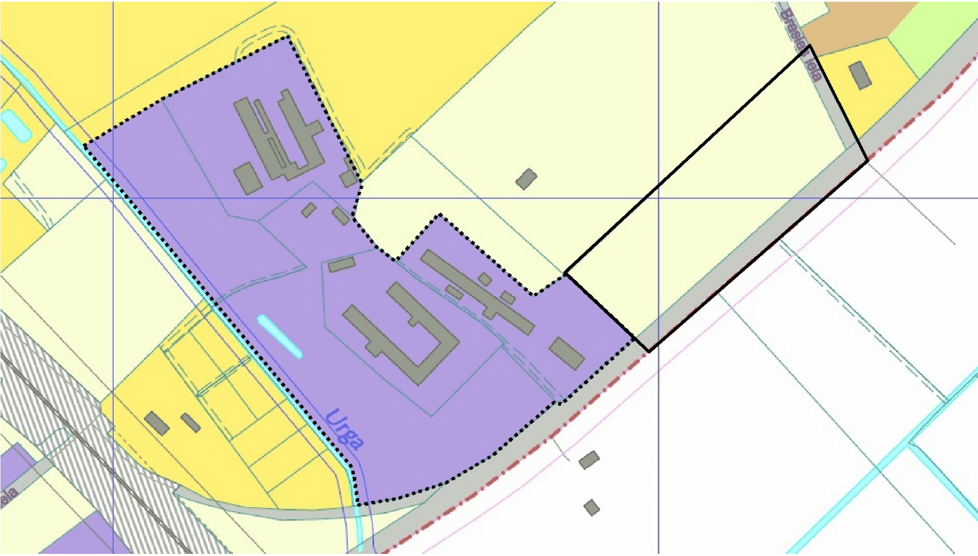
Apzīmējumi

Lokālplānojuma teritorijas robeža
Izpētes teritorijas robeža

Lokālplānojuma teritorija – zemes vienība ar kadastra apzīmējumu 74800050182, zemes vienības ar kadastra apzīmējumu 74800050616 daļa un zemes vienības ar kadastra apzīmējumu 74800050806 daļa.
Izpētes teritorija: zemes vienības ar kadastra apzīmējumu 74800050638; 74800050065; 74800050063; 74800050007; 74800050645.

Izstrādāja:
J. Duboks
Ogres novada pašvaldības centrālās administrācijas
Attīstības un plānošanas nodaļas telpiskais plānotājs

https://geolatvija.lv/geo/tapis#document_26
https://tapis.gov.lv/tapis/lv/downloads/20652

